思考題
Converted from PowerPoint. Original slides are followed by editable text.

Slide 1
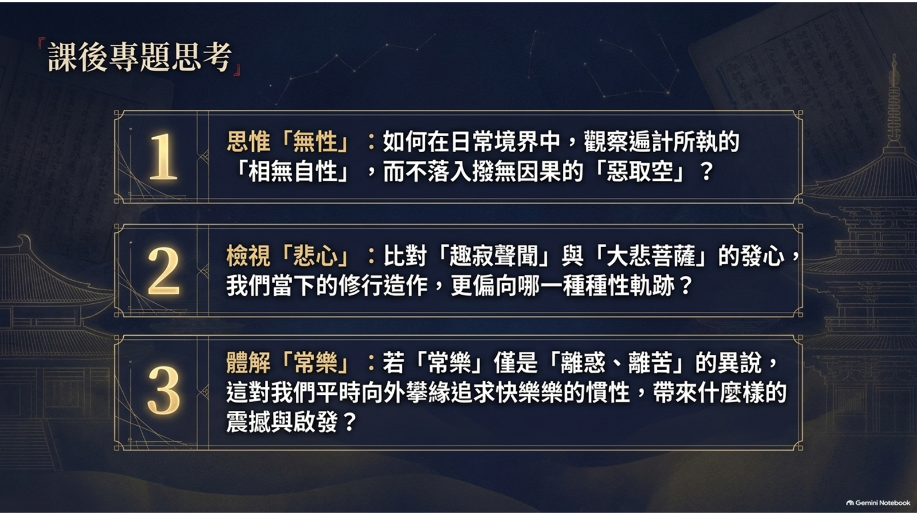

Slide 2
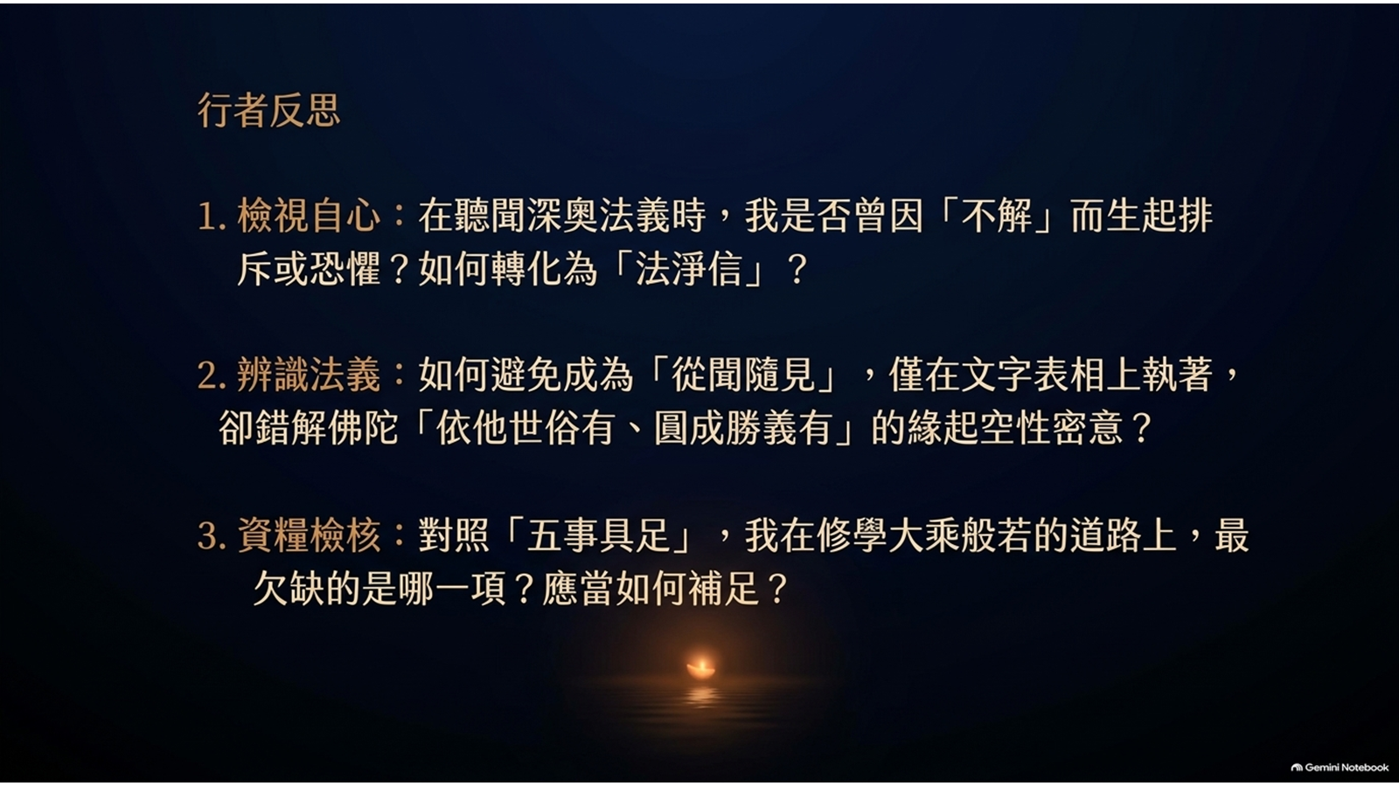
參考解答
以下為依本課內容整理的參考方向，可再配合個人經驗作反省與增補。
1. 無性與因果
遍計所執的「相無自性」是說：我們把事物誤認為獨立、固定、自性成立，這種所執的相本來不存在；並不是否定世俗中因緣和合的作用。日常可在情緒、得失與人我衝突中觀察：感受雖現起，仍由因緣而生、可隨因緣轉變。因此更應謹慎取捨善惡、承擔言行後果，不把「空」當作逃避因果的理由。
2. 悲心的方向
趣寂聲聞主要以出離自苦、證得解脫為方向；大悲菩薩則不捨一切有情，發心求佛果以利他。檢視自己的修行時，可看是否只求自己平靜、少煩惱，或能在能力範圍內理解他人的苦、給予協助，並把所修善行回向一切有情。後者較接近大悲的發心。
3. 常樂的意義
佛法所說的常樂，不是感官刺激或外在條件帶來的短暫愉悅，而是離惑、離苦後的安穩。這提醒我們：向外追逐快樂時，先辨認它是否依賴條件、是否會變壞與引生新的求不得苦。可練習少欲知足、觀察欲望生滅，並把重心轉向戒、定、慧所帶來的自在。
4. 從不解到法淨信
聽聞甚深義時，不理解是正常的，不必急著排斥或恐懼。可先承認自己尚未通達，保持恭敬與開放；依善知識的次第反覆聽聞、閱讀可靠註釋、思惟緣起與因果，並在生活中驗證。如此，信心不是盲信，而是以正確聞思為基礎逐漸清淨、堅固的法淨信。
5. 辨識法義與緣起空性
避免「從聞隨見」，須不只停留在文字表面，而要依教理脈絡辨明二諦與緣起。所謂「依他世俗有、圓成勝義有」，是說現象依因緣假名而有其世俗作用；其離遍計所執的真實性，才是勝義所顯。可透過完整聞思、請教具傳承的老師、以因果和緣起檢驗理解，避免把空性誤作一切皆無。
6. 五事俱足的補足
五事為：種上品善根、清淨諸障、成熟相續、多修勝解、積集福智。可誠實觀察自己目前最薄弱的一項：若善根不足，就穩定持戒、供養與服務；若障礙重，修懺悔與止惡；若相續未熟，耐心累積聞思；若勝解不足，反覆思惟法義；若福智不足，兼修布施、發願與聞思修。以一項具體、可持續的行動開始即可。

